关于举办2020年全民营养周新乡市健康保健学会全民营养知识短视频科普宣传的通知
各有关单位和个人：
为贯彻落实国务院《健康中国行动（2019-2030年）》、《国民营养计划（2017-2030年）》，结合当前新冠疫情防控情况，中国营养学会2020年全民营养周宣传主题为“合理膳食 免疫基石”。
新乡市健康保健学会组织开展线上活动，为全民健康助力。为更好地借助新媒体传播手段，以群众喜闻乐见的形式开展2020年新乡市全民营养周活动，普及营养科学知识，积极打造“健康中国、营养先行”的科普品牌，新乡市健康保健学会决定联合新乡健康管理俱乐部、新乡医学院第三附属医院营养科共同举办2020年全民营养周新乡市健康保健学会全民营养知识短视频形式科普宣传。特制定《2020年全民营养周新乡市健康保健学会全民营养知识短视频科普宣传方案》（见附件1）。
望各有关单位和个人积极组织参加，加强宣传，及时转发活动通知，使广大营养工作者和营养爱好者及时获得信息，进一步扩大大赛的覆盖面，增强影响力，起到良好的营养健康宣传作用。
联系人：姜老师
电话（微信）：13523244656
附件1：
2020年全民营养周新乡市健康保健学会全民营养知识短视频科普宣传方案
全民营养周活动是贯彻落实国务院《健康中国行动（2019-2030年）》、《国民营养计划（2017-2030年）》的重要措施。全民营养周以《中国居民膳食指南》的核心信息为依托，以全民动员为目的，整合调动全国营养行业资源，全面提升科普公共服务能力，为全民营养素质的提高和健康中国建设做贡献。
2020年新年伊始，疫情来袭，严重危害着全体国民的身心健康。新乡市健康保健学会作为新乡市健康保健行业的重要力量，也在用自己的行动为“抗击疫情，支援一线”贡献力量，尤其是在特殊时期更要肩负起传播营养科学知识的使命，宣传和推广2020年营养周“合理膳食，免疫基石”的主题，通过宣传膳食营养的科学知识，开展“三减三健”活动，提高全民免疫力，倡导全民分餐制，有效应对疫情对健康带来的不利影响，在全国抗击疫情的斗争中，发挥营养工作者的应有贡献。
为此，在疫情影响线下活动暂时无法大规模开展的情况下，结合现在时代热点，新乡市健康保健学会联合新乡健康管理俱乐部、新乡医学院第三附属医院营养科拟定进行线上“短视频科普宣传”活动，通过向社会征集寓教于乐的短视频的形式，将中国营养学会确定的14个核心营养知识，紧扣“合理膳食，免疫基石”的主题，进行大赛展示，通过抖音、微信等方式和线下宣传进行传播推广。
本次活动主要工作通过在线上抖音、快手、微视、视频号等短视频形式完成，将发动营养工作者和营养爱好者参与，形成政府主导、专家带头、社会广泛参与，人人尽力尽责的良好局面。
一、活动组织
指导单位：中国营养学会、新乡市科协
主办单位：新乡市健康保健学会
协办单位：新乡医学院第三附属医院营养科、新乡医学院第二附属医院营养科、新乡市第一人民医院营养科、新乡健康管理俱乐部、河南极时生物科技有限公司
- 活动形式
线上抖音、快手、微视、视频号等短视频形式
- 科普小视频活动日程
2020.5.14在各微信公众号发布活动方案
2020.5.15-2020.5.18参赛者添加营养周指定的微信账号（见附件2）为好友，发送抖音作品，并留下详细联系方式（姓名、单位、联系地址、手机号、各平台视频号），主办方邀请相关领域专家评选出20个入围优秀作品
2020.5.19-2020.5.26参与各平台公众发布宣传
四、参与要求
（一）主题
以中国营养学会发布的14个核心科普知识为提纲（见附件3），围绕这14个核心科普知识，自由选择，以积极向上的精神风貌开展营养科学知识的宣传普及。具体专业知识可参考资料包（附件4）。
（二）内容
内容必须是为本次活动而制作的原创作品，不能使用未经授权的他人作品或者一稿多投。每个视频录制时间不能超过60秒，主题鲜明，易于传播。视频作者可以依据主题自由创作，形式不限。例如，问答形式、动画形式、情景剧形式等等。但内容要科学合理，符合相关法律法规规范要求。
（三）提交
作品通过各短视频APP制作，然后保存在本地，暂不公开发布。作品要发给指定的微信账号，并留下作者的详细联系方式和视频账号。截止时间为：2020年5月18日24点。
（四）展示
作品征集结束后，主办方对作品进行初步审核，审核通过后组织专家初选出20个入围优秀作品，主办方统一为每个作品添加开场白：“合理膳食 免疫基石 2020全民营养周新乡健康保健学会等您来”，然后统一发回要求在规定时间内由作者本人上传至个人短视频各账号上进行展示集赞。主办方后期也将陆续在新乡市科协官方网站、各平台微信公众号上进行宣传推广。
（五）法律
所有参赛作品应保证原创且不侵犯任何第三人的权利，包括未经授权的第三人的肖像、名誉、隐私、以及其他知识产权等。提交的作品，主办方及其授权机构有权进行推广宣传等使用，参赛者予以认可并同意免费授权。
五、奖项
点赞最佳人气奖前3名，发放400元礼品及1000元学习卷。
未获得以上奖项的初选入围评选作品均为优秀参与奖，发放300元礼品及600元学习券。
六、参赛人员
学会各专业委员会、各级医院营养科、疾控机构相关专业部门以及高校、科研院所营养相关专业师生要大力宣传、广泛号召，积极动员营养专业人员和爱好营养的社会公众参与。
附件2
▼指定微信账号

投稿请注明：姓名、单位、联系地址、手机号、短视频账号
投稿微信号：
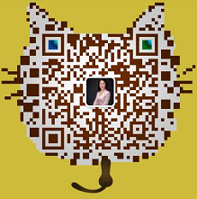
发布平台公众号二维码：

新乡市科学技术协会
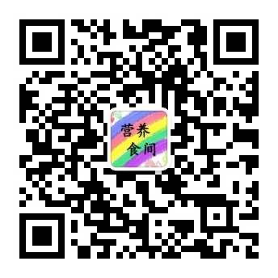
新乡医学院第三附属医院营养科
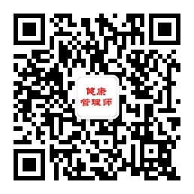
新乡市健康管理俱乐部

河南极时生物科技有限公司
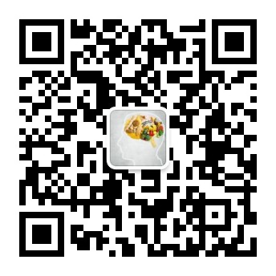
新乡医学院第二附属医院营养科
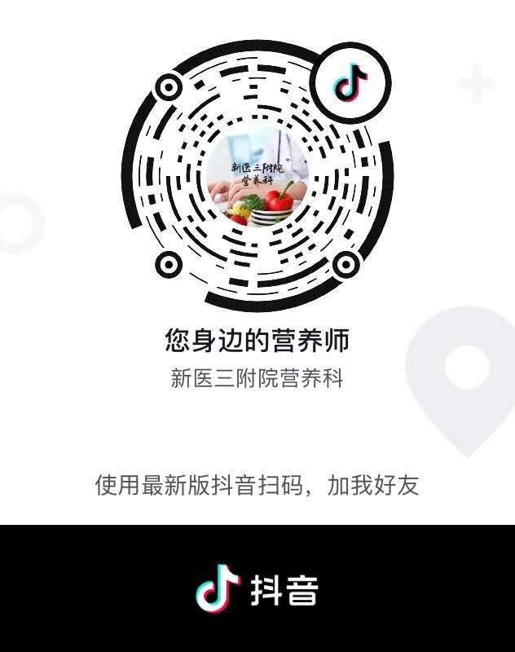
附件3：
十四个核心科普知识
（一）主题解读：合理膳食 免疫基石
（二）谈谈免疫力
（三）合理膳食，充足营养，提高免疫力
（四）膳食蛋白与免疫力
（五）矿物元素与免疫力
（六）维生素与免疫力
（七）食物蛋白质：儿童抵抗力的基石
（八）蛋白质与糖尿病
（九）植物蛋白简说
（十）奶豆的营养价值
（十一）合理补充蛋白质，增强肿瘤患者免疫力
（十二）优质蛋白在控制体重中的作用
（十三）合理膳食 奶豆有为
（十四）分餐—新时代饮食文明撬动的关键点
附件4：
工具包网址：
https://www.cnsoc.org/activitykit/
点击以上网址查看具体内容
工具包二维码
